**ХАРАКТЕРИСТИКА МАРШРУТА**

Вид похода: *велосипедный степенной туристический поход*

Степень сложности: *3*

Сроки проведения: *двухдневный*

Краткая нитка маршрута: *Луки – Некрашевичи - Рапьёво - Турец -Лядки- Новое Село – Погорелка-*– *Синявская Слобода – Антонево – хутор Рудьма - Еремичи - Лузиновка*

Район путешествия: *поход по памятным местам Турецкого и Еремичского сельских Советов Кореличского района Гродненской области*

Протяженность активной части: *43,5 км.*

***Подробная нитка маршрута и характеристика достопримечательностей:***

**1. Участок «Луки – Некрашевичи»**

Протяженность – 2, 5 км.

Дорожное покрытие – асфальт;

Деревня Некрашевичи – родина белорусских ученых И.В. Полуяна и В.А Полуяна, а также белорусского политического деятеля В. В. Макея.

**2. Участок «Некрашевичи – Рапьево»**

Протяженность – 4 км.

Дорожное покрытие – гравий.

1. **Участок «Рапьево – Турец»**

Протяженность – 3 км.

Дорожное покрытие – асфальт.

Агрогородок Турец – родина белорусского писателя А. Деркача, академика Ф.И. Фёдорова – сына Янки Мавра, певца со всемирной известностью П. Конюха, в 1908 – 1911 годах жил и работал белорусский писатель Янка Мавр.

Памятники на братской могиле советских воинов, партизан, жертв фашизма, на братском кладбище воинов(1914-1918гг).

Памятник И. Д. Черняховскому.

Краеведческий музей с большой экспозицией, посвященной И.Д. Черняховскому.

**4. Участок «Турец – Лядки»**

Протяженность – 5 км.

Дорожное покрытие – асфальт.

Деревня Лядки (сожжена фашистами во время Великой Отечественной войны,погибли 77 мирных жителей) – активный центр партизанского подполья.

**5. Участок «Лядки – Новое Село»**

Протяженность – 3 км.

Дорожное покрытие – гравий.

Деревня Новое Село в 1943 году сожжена фашистами вместе с жителями.

Памятник на могиле жертв фашизма.

**6. Участок «Новое Село – Погорелка»**

Протяженность – 2,5 км.

Дорожное покрытие – асфальт.

Деревня Погорелка (сожжена фашистами во время Великой Отечественной войны) – активный центр партизанского подполья.

Памятник землякам, погибшим во время войны.

Родина белорусского ученого А.М. Мацко и поэта М.И. Бусько.

**7. Участок «Погорелка-Еремичи»**

Протяженность – 3,5 км.

Дорожное покрытие – асфальт.

Агрогородок Еремичи – родина В.З. Царюка, Героя Советского Союза; Писателя А.А. Жука; ученого М.Ф.Лойки.

Музей В.З. Царюка.

Памятники на братской могиле революционеров-подпольщиков, расстрелянных польскими оккупантами, и на могиле жертв фашизма.

**8. Участок «Еремичи- Синявская Слобода»**

Протяженность – 4км.

Дорожное покрытие – асфальт.

Деревня Синявская Слобода (сожжена фашистами в июле 1942 года. Место базирования подпольной группы, на базе которой в августе 1942 года создан отряд «Комсомольский».

Родина белорусского писателя В.А. Колесника и генерал-майора В.П. Колесника, родного дяди писателя.

Памятник на братской могиле советских воинов и партизан, погибших в Великой Отечественной войне. Рядом с деревней – знаменитая переправа через реку Неман, где местные жители, рискуя жизнью спасали отступающих советских солдат, переводя и перевозя их на другой берег.

**9. Участок « Синявская Слобода- Антонево»**

Протяженность: 5 км

Дорожное покрытие: асфальт, гравий

Деревня Антонево ( сожжена фашистами в июле 1943 года)

Родина Б.В. Ульянко, ученого, бывшего заместителя министра сельского хозяйства А. Ф. Клавсуся.

**10. Участок « Антонево- Рудьма»**

Протяженность: 5 км

Дорожное покрытие: полевая дорога, гравий

Деревня Рудьма (сожжена фашистами в июле 1943 года)

Братская могила советских воинов и партизан.

**11. Участок «Рудьма- Синявская Слобода- Еремичи- Лузиновка»**

Протяженность: 9,5 км

Дорожное покрытие: асфальт, гравий

Деревянный мост через реку Уша.

Урочище Лузиновка – лесной массив на берегу реки Нёман - место лагеря и ночевки.

**СХЕМА МАРШРУТА ПОХОДА**

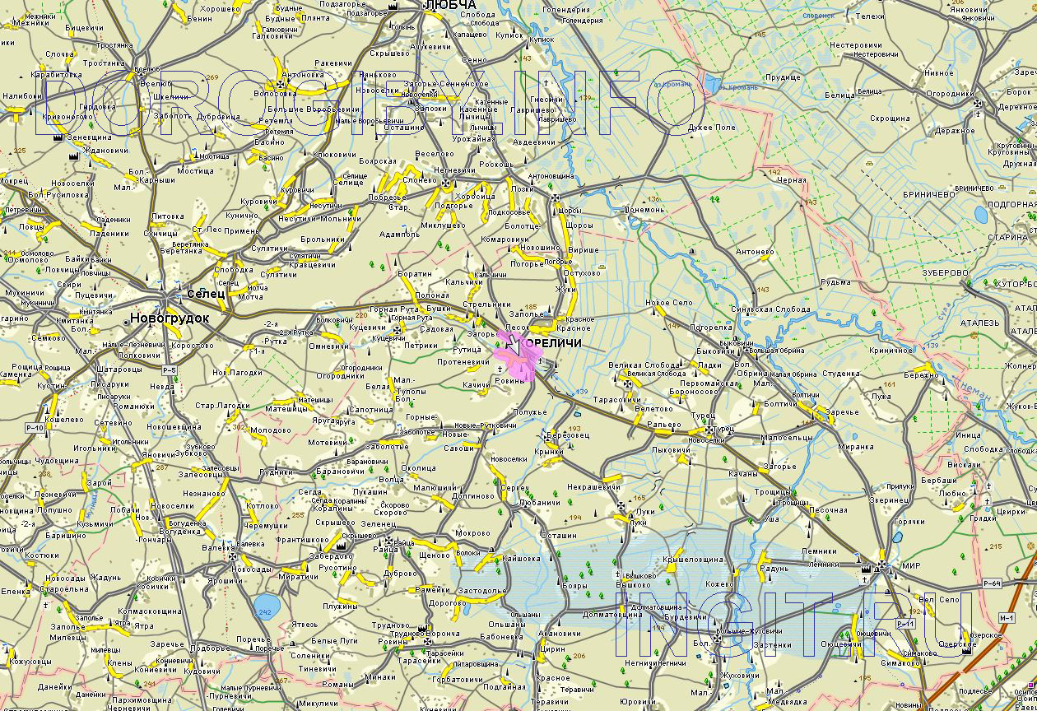

Всего с активным способом передвижения 43,5 км.

Общественно полезная работа, посещение экскурсионных объектов: деревни, сожженные фашистами, памятники на братских могилах советских воинов, партизан, жертв фашизма; краеведческий музей ГУО УПК «Турецкий детский сад - средняя школа»; музей имени Царюка